2018需要注意的地方：

1. SEO（搜索引擎优化）

搜索引擎优化是一种利用搜索引擎的搜索规则来提高目前网站在有关搜索引擎内的自然排名的方式。

SEO的目的理解是：为网站提供生态式的自我营销解决方案，让网站在行业内占据领先地位，从而获得[品牌](https://baike.baidu.com/item/%E5%93%81%E7%89%8C)收益；SEO包含站外SEO和站内SEO两方面；[SEO](https://baike.baidu.com/item/SEO)是指为了从搜索引擎中获得更多的免费流量，从[网站结构](https://baike.baidu.com/item/%E7%BD%91%E7%AB%99%E7%BB%93%E6%9E%84)、内容建设方案、用户互动传播、页面等角度进行合理规划，使网站更适合搜索引擎的索引原则的行为；使网站更适合搜索引擎的索引原则又被称为对搜索引擎优化，对搜索引擎优化不仅能够提高SEO的效果，还会使搜索引擎中显示的网站相关信息对用户来说更具有吸引力。

2. 粒度化

3. 同构的概念：

（1）前端渲染：浏览器一侧使用js，借助模版或vue、react、angular等框架做的DOM结构生成。

（2）后端渲染：服务器一侧，使用php、nodejs等技术实现DOM结构生成，并在HTTP请求中返回给浏览器。

（3）同构：浏览器一侧的JS、HTML和服务器一侧使用的JS、HTML使用同样的开发结构，同样的开发思路，同样的开发模式，尽可能实现代码复用。

4. window.onload用法详解：

网页中的javaScript脚本代码往往需要在文档加载完成后才能够去执行，否则可能导致无法获取对象的情况：

（1）将脚本代码放在网页的底端，这样在运行脚本代码的时候，可以确保要操作的对象已经加载完成。

（2）通过window.onload来执行脚本代码。

window.onload：文档加载完成之后再触发该事件。

5. 事件处理函数绑定：

（1）window.onload=function(){}

（2）可以使用addEventListener()和attachEvent()为onload事件绑定事件处理函数。

addEventListener() 举例如下：

window.addEventListener("load",bg,false);

function bg(){

document.getElementById("bg").style.backgroundColor="#F90";

}

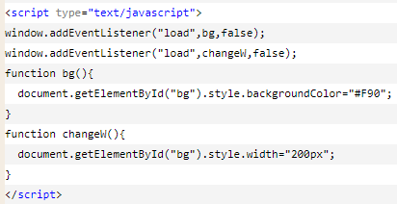

addEventListener("type",函数名,false)：

addEventListener()函数具有三个参数，第一个参数事件类型，需要注意的是，事件类型名称前面不能有on，例如window.onload事件，在这个地方只能写作load，第二个参数是要绑定的函数名称，第三个参数一般为false。IE9之前的的IE浏览器不支持addEventListener()函数。

attachEvent() 举例如下：

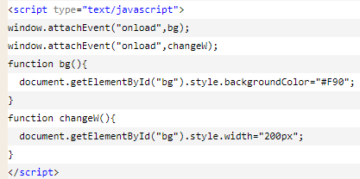

attachEvent ("type",函数名)：

此函数只有两个参数，第一个参数是事件类型，不过它和addEventListener()的第一个参数的作用是一样，但是名称有所区别，名称前面是具有"on"，第二个参数就是要绑定的事件处理函数名称。

兼容处理如下：

if(object.addEventListener){

object.addEventListener();

}

else{

object.attachEvent();

}

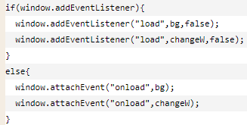 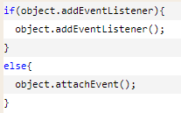

6. jacascript 立即执行函数(IIFE)与闭包：

（1） 立即执行函数、立即执行表达式、IIFE（immediately invoked function expression）、自执行函数：声明完之后便直接执行的函数。做一些封装，防止变量全局污染，以及保证内部变量的安全。

7. angularjs:

（1）跳去某个页面：



（2）获取地址栏url后带的参数 id 等：

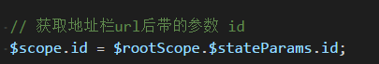

$scope.code = UtilService.getUrlParam('code') || $rootScope.$stateParams.code;

getUrlParam 函数参照yyfax-website 4.4.0 utilModule.js文件

8. 链接参数处理：

function getUrlParam(name) {

var reg = new RegExp('(^|&)'+ name +'=([^&]*)(&|$)');

var r = window.location.search.substr(1).match(reg);

if (r!=null) return decodeURIComponent(r[2]);

return null;

}

// 使用方法：

getUrlParam('page')

function getRequest() {

const url = location.search;

const theRequest = new Object();

if (url.indexOf('?') !== -1) {

const str = decodeURI(url.substr(1));

const strs = str.split('&');

for (let i = 0; i < strs.length; i++) {

theRequest[strs[i].split('=')[0]] = unescape(strs[i].split('=')[1]);

}

}

return theRequest;

}

const request = getRequest();

const terminalStatus = request['terminal'];

9. 加载图片：

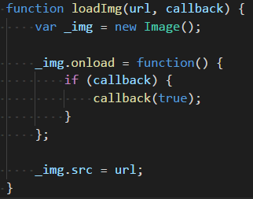

10. 基于开源工具 momentjs 进行了组件封装（yyui）

<http://momentjs.com/docs/>



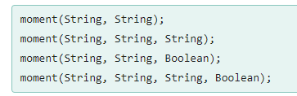

即：传入为 number 类型或者 string 类型都可以。

11. React整体流程：

<http://blog.csdn.net/xingxing1828/article/details/68064407>

12：关于nodejs-web框架的调研.md：

<https://github.com/xingyuzhe/blog/issues/1>

13： Object.keys()

Object.keys() 方法会返回一个由一个给定对象的自身可枚举属性组成的数组，数组中属性名的排列顺序和使用 for...in 循环遍历该对象时返回的顺序一致。

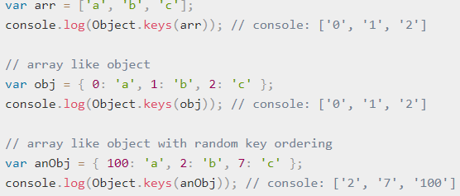

14：some()

some() 方法测试数组中的某些元素是否通过由提供的函数实现的测试。

some 为数组中的每一个元素执行一次 callback 函数，直到找到一个使得 callback 返回一个“真值”（即可转换为布尔值 true 的值）。如果找到了这样一个值，some 将会立即返回 true。否则，some 返回 false。callback 只会在那些”有值“的索引上被调用，不会在那些被删除或从来未被赋值的索引上调用。

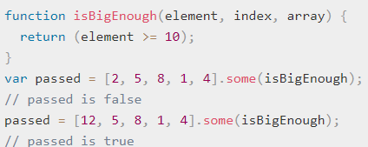

15：Http Header里的Content-Type：

<https://www.cnblogs.com/52fhy/p/5436673.html>

16. escape()、encodeURI()、encodeURIComponent()区别详解：

<http://www.cnblogs.com/joesbell/p/5849948.html>

17：js导出文件：

<http://www.zhangxinxu.com/wordpress/2017/07/js-text-string-download-as-html-json-file/>

<http://www.jb51.net/article/136512.htm>

18: 文档下载：

<http://www.css88.com/blog/2017/04/07/react-v15.5.0.html>

19: npm 与 package.json 快速入门:

<https://blog.csdn.net/u011240877/article/details/76582670>

20: a标签属性 rel="noopener noreferrer"

<https://www.cnblogs.com/tangyuu/p/6912044.html>

<https://juejin.im/post/5950f387f265da6c44072d6c>

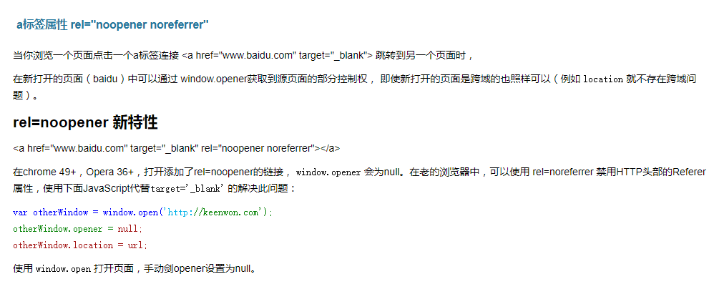

21：Object.keys()：

<https://developer.mozilla.org/zh-CN/docs/Web/JavaScript/Reference/Global_Objects/Object/keys>

Object.keys 返回一个所有元素为字符串的数组，其元素来自于从给定的object上面可直接枚举的属性。这些属性的顺序与手动遍历该对象属性时的一致。

22：

transform: scale(.9); 经常与 white-space: nowarp; 一起使用

23：location和history：

<https://segmentfault.com/a/1190000009384087>

